  
  РОССИЙСКОЕ АГЕНТСТВО
  ПО ПАТЕНТАМ И ТОВАРНЫМ ЗНАКАМ
  (190) RU (111) 284868
Товарные знаки и знаки обслуживания
Статус: действует (по данным на 19.05.2005)
   | Документ: Link
  (220) | Дата подачи: 2003.07.07
  (151) | Дата регистрации: 2005.03.23
  (210) | Номер заявки: 2003713159
  (181) | Дата истечения срока регистрации: 2013.07.07
  (450) | Дата публикации: 2005.05.12
  (731) | Владелец: Открытое акционерное общество "Хенкель-ПЕМОС" Пермская обл., г.Пермь (RU)
  (230) | Дата выставки: 2003.03.04
(540) 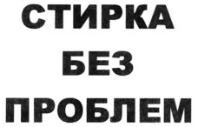
(511) Классы МКТУ и перечень товаров и услуг:
03 - моющие средства, отбеливающие средства, средства для обработки белья, чистящие средства.

